**REPORTE TÉCNICO.**

La basa de datos ***“Dataset_Talento”*** suministrados por el cliente presenta información faltante. Por lo cual se realizo una limpieza de datos.

El modelo predictivo basado en regresión lineal no es posible realizarlo dado que las variables que están en la base de datos no presentan una fuerte correlación entre sí y por ende el coeficiente de determinación que indica qué tan bien un modelo de regresión explica la variabilidad de la variable dependiente, se encuentra fuera del rango.   
  
R² = 1 → El modelo explica el 100% de la variación de los datos. Es un modelo perfecto.

R² = 0 → El modelo no explica nada. No es mejor que adivinar con el promedio.

R² < 0 → El modelo es peor que usar el promedio como predicción. Ocurre cuando el modelo se ajusta muy mal a los datos.

Para el caso puntual del desarrollo del modelo predictivo, en relación de diferentes combinaciones de entradas y salidas los valores correspondientes al coeficiente de determinación dieron -0.032 y 0.004.

Se implementaron diferentes modelos como por ejemplo: Árbol de decisiones, Random Forest, sin ningún resultado exitoso.

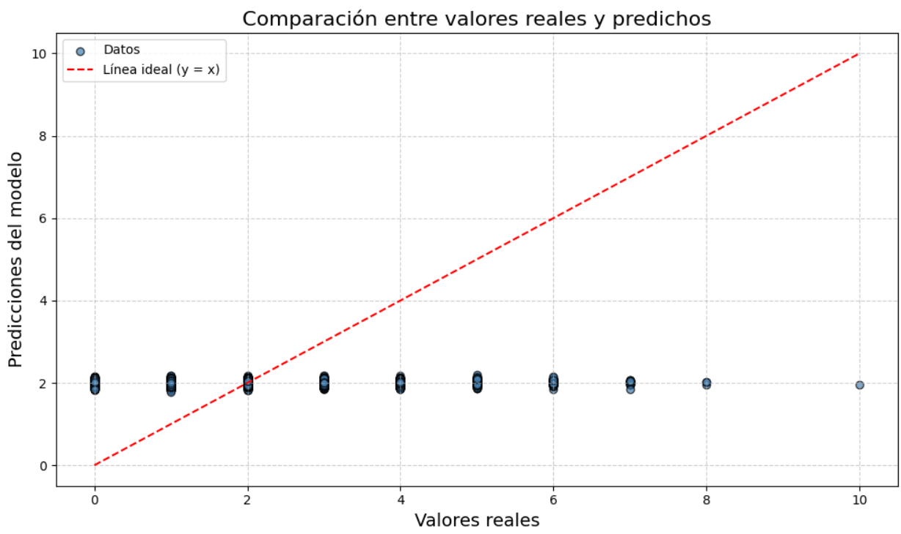  
  
Imag.1: Grafica Valores Predicción Vs Valores reales.

Dado los resultados obtenidos se presentará al cliente un análisis basado en un modelo descriptivo.

**ANÁLISIS 1: LA EFICIENCIA**

La Eficiencia, no depende tanto de las personas o turnos, sino del control de las condiciones de máquina como: temperatura, vibración, consumo y ciclo. Si la empresa quiere mejorar eficiencia, debe priorizar mantenimiento preventivo y monitoreo en tiempo real de estas variables.

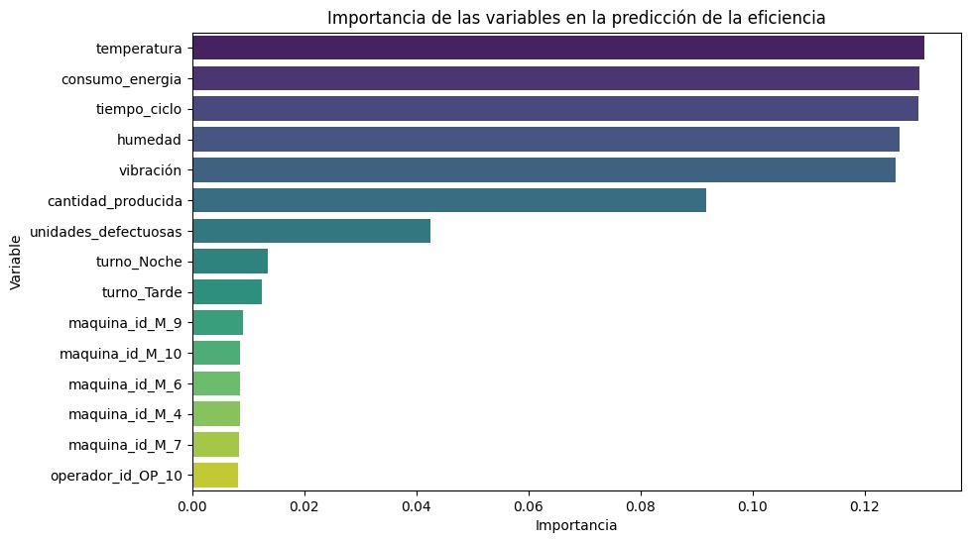  
Imag.2: Relación de eficiencia y otras variables:

**ANÁLISIS 2: OPORTUNIDAD DE MEJORA EN LA PARTE OPERATIVA HUMANA.**

Se evidencia una diferencia en producción de acuerdo a cada uno de los operarios, independiente de la jornada o la máquina. Se recomienda prestar importancia a los operarios con menor producción y prevenir algún accidente, deserción o mayor disminución de la productividad, se recomienda mayor capacitación y acompañamiento a estos operarios.

